
Inizio modulo
Fine modulo

CULTURA&TEMPO LIBERO
ILSOLE24ORE.COM

Concerto di Halloween per l'Orchestra dei Piccoli pomeriggi musicali
30 ottobre 2009
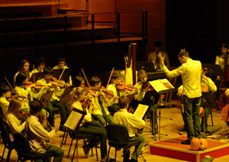
Sabato 31 ottobre alle ore 20.30 nella Sala Grande del Teatro Dal Verme la Piccola Orchestra inaugura la sua terza stagione con un concerto ispirato alla festa più misteriosa dell'anno... la notte di Halloween!
Saranno eseguite le seguenti musiche: L'apprendista stregone di Paul Dukas, Danza Macabra di Camille Saint-Saens, Libertango- di Astor Piazzolla , la Danza macabra di Bela Bartok e Musiche popolari. Ruggero e Martino Dondi (rispettivamente padre e figlio) racconteranno storie e filastrocche sulla festa di Halloween nel mondo - Filastrocche di Paola Parazzoli.
L'Orchestra I Piccoli Pomeriggi Musicali, composta da piccoli musicisti, allievi dell'Accademia di Formazione Orchestrale della Fondazione I Pomeriggi Musicali, si conferma per la Fondazione un progetto in continua crescita e ricco di soddisfazioni. La giovane orchestra, sempre diretta dal suo Maestro Daniele Parziani, si accinge ad aprire la sua terza stagione con una programmazione sempre più ampia grazie ai successi raggiunti nei due anni passati. Anni che hanno visto la Sala Grande del Teatro Dal Verme riempirsi di un folto pubblico con una media di 700 persone a concerto. Un pubblico fatto principalmente di famiglie con bambini di età compresa tra i 4 e i 16 anni.
A maggio 2009 l'Orchestra I Piccoli Pomeriggi Musicali ha avuto modo di farsi conoscere da un pubblico ancor più ampio partecipando alle tre serate dello spettacolo "Quando ridere fa bene" al Teatro Allianz. Kermesse comico musicale condotta da Enrico Bertolino e Alessia Marcuzzi con la quale sono stati anche in tournèe a Menfi in Sicilia. Dopo questa esperienza saranno invitati ad esibirsi, come unica parte musicale, lunedì 21 settembre al Palazzetto dello Sport di Siena per la serata di premiazione dell'Inter Campus che vedrà presenti più di 350 bambini provenienti da 20 diversi paesi del mondo, oltre a tutta la squadra dell'Inter e alla sua presidenza.

